目录

[基于疫情防控政策下虹膜识别的研究和探索 1](#_Toc104725530)

[第一章 引言 1](#_Toc104725531)

[第二章 研究背景及意义 2](#_Toc104725532)

[2.1 该算法在国内外发展状况 3](#_Toc104725533)

[2.2 核心算法 4](#_Toc104725534)

[第三章 虹膜识别在门禁系统应用 7](#_Toc104725535)

[3.1 应用流程 8](#_Toc104725536)

[3.2 应用结果分析 8](#_Toc104725537)

[第四章 总结 9](#_Toc104725538)

[4.1 反思 9](#_Toc104725539)

[4.2 致谢 10](#_Toc104725540)

# 基于疫情防控政策下虹膜识别的研究和探索

## 第一章 引言

近年来,随着电子和计算机技术的发展,高校食堂对于人员的考勤门禁管理和测温方式逐渐多样化。在疫情尚未结束、疫情防控形势依然严峻的当下,如何进一步加强对从业人员进出食堂的管理和体温检测,高校食堂仍然面临着若干挑战。本文主要探讨了目前高校食堂采用的门禁、测温、考勤工作方式的优势与局限,并对后疫情时期测温型虹膜考勤门禁一体化系统在高校食堂的应用优势和可行性进行了研究和探索。随着新冠肺炎疫情的发展，各单位和社区对个体身份认证和门禁安检日益重视，而虹膜识别相比人脸识别不受戴口罩情况的影响，相比指纹识别也不需要接触式采集，因此新冠肺炎疫情或成为虹膜识别应用爆发式增长的‘催化剂’。 “目前国内市场大部分采用国产自主可控的虹膜识别技术，如果国家级虹膜识别平台或者重要领域，例如身份证、金融、教育、社保、通关、电信、交通、旅游等虹膜识别应用采用国外技术，或影响国家安全和个人信息安全。中科院自动化所谭铁牛院士团队从 1998 年起开始在国内开展虹膜识别的研究，在虹膜图像获取、虹膜区域分割、虹膜特征表达、虹膜图像分类等一系列关键问题上取得重要进展，系统发展了虹膜识别的计算理论和技术方法，具有完整自主知识产权的虹膜设备和识别系统。

“虹膜在胎儿发育阶段形成后，在整个生命历程中保持不变。这决定了虹膜特征的独特性，同时也决定了身份识别的唯一性。”[1]虹膜识别比人脸识别和指纹识别具有更难伪造的生物特征识别特性。在新冠疫情背景下，设计实现指挥疫情防控平台。采用Java、python等技术开发的系统平台利用虹膜识别测温设备，收集数据；后台管理实现人员管理，信息统计分析等；用户通过微信小程序在线申请监测。疫情防控平台给来往学校的人员带来了极大便利，有效的提高了学校资源的利用率，同时降低了感染新冠肺炎的风险，减轻了防疫工作量，为疫情防控提供了有力的保障。

**关键词：虹膜识别；疫情防控；口罩；国内市场**。

## 第二章 研究背景及意义

2020 年初，新冠病毒肺炎席卷全球，给各行各业带来了严重的困扰。随着国内疫情防控形势逐渐好转，防控工作逐步转为常态化，高校也逐渐开始复工复学。另一方面，随着人脸识

别技术的不断发展，已经逐渐取代密码、指纹等传统的身份识别方法，得到了广泛的应用。在此疫情防控大工作背景下，如何利用人脸识别技术对返校学生进行智能化安全管理，提出了新的挑战。21 世纪是信息化和网络化的时代，网络正在而且已经改变了人们的生

活方式，尤其是这几年网络购物变得越来越普遍，人们越来越频繁的需要验证自己的身份。身份验证技术作为信息安全中的一项基础技术，也越来越受到人们的关注。传统的身份认证技术，比如证件或者密码，由于容易丢失、复制或窃取，越来与难满足当今社会对信息安全的需求。而利用人自身所具有的物理特征，如生物识别技术，则可以避免上面的问题，因为这些生物特征具有稳定性、唯一性、永久性和安全性等特点.

人们可能会丢失证件或者遗忘密码，但是却不可能丢失自己的生物特征，比如指纹、虹膜、人脸、手指静脉等。生物特征识别就是为了进行身份验证而检测生物个体的生理特征或行为特征，并将这些特征与数据库的特征数据进行比较，从而完成身份认证的一种技术因此基于生物特征识别技术的身份验证具有更好的安全性、有效性和稳定性。

### 2.1 该算法在国内外发展状况

LBP算法在国外由学者Pietikäinen在1994年首次提出，然后经过众多科学家弥补LBP算子因位置的问题而造成的缺陷，国内研究所以及学者也在不断研发。

虽然在这之前也有一些虹膜识别系统的原型设计，但直到 20 世纪末，英国剑桥大学的 John G. Daugman 博士才实现了一套能够稳定工作的虹膜识别系统。Daugman 为该系统申请了专利[1]，该专利目前为美国的 Iridian Technologies 公司所有。Daugman 系统作为目前最成功和有名的虹膜识别系统，并没有阻挡其他国家或公司对虹膜识别系统的继续研发。其中比较有名的算法包括 R. Wildes [2]的算法，W. Boles 和 B. Boashash [3] 的算法，S. Lim的算法S. Noh [4]算法S. Lim [5] 的算法被应用到了 Evermedia 和 Senex公司的系统当中，S. Noh 的算法被应用到 Iritek 公司的 IRIS2000 系统当中。

上世纪九十年代以来，国内的虹膜识别技术发展比较迅速，经过数年的

探索与研发，逐渐出现了自主研发的虹膜识别技术和产品，但是与国外公司

的差距依旧很大[

16]。与国外公司相比，国内虹膜识别核心技术不多、采集

设备严重依赖国外进口、缺乏独立开发的可靠产品。应用发面主要以公安的

刑侦为主，民用的应用比较少。

国内研究虹膜识别最有名的机构是中国科学院自动化研究所，此外中国

科学技术大学、浙江大学、华中科技大学、上海交通大学、哈尔滨工程大学

等高校也有虹膜识别的相关研究。中科院自动化研究所的附属公司中科虹霸

的虹膜识别产品在国内已经有了一定的市场。此外我国市场上还有很多虹膜

识别相关的公司，但目前这些公司多数只是代理国外的虹膜产品，能够自行

生产虹膜识别设备的公司只有少数几家。

### 2.2 核心算法

算法原理框架

一般运用LBP算法，LBP算法是性能最佳的纹理描述符之一，并且广泛应用于各种应用中









其中（xc,,yc）是中心像素，ic是灰度值，in是相邻像素的灰度值，s是一个符号函数原始的LBP算子定义在像素3\*3的邻域内，以邻域中心像素为阈值，相邻的8个像素的灰度值与邻域中心的像素值进行比较，若周围像素大于中心像素值，则该像素点的位置被标记为1，否则为0。这样，3\*3邻域内的8个点经过比较可产生8位二进制数，将这8位二进制数依次排列形成一个二进制数字，这个二进制数字就是中心像素的LBP值，LBP值共有种可能，因此LBP值有256种。中心像素的LBP值反映了该像素周围区域的纹理信息。



计算机代码实现C++

//圆形LBP特征计算，这种方法适于理解，但在效率上存在问题，声明时默认neighbors=8

template <typename \_tp>

void getCircularLBPFeature(InputArray \_src,OutputArray \_dst,int radius,int neighbors)

{

Mat src = \_src.getMat();

//LBP特征图像的行数和列数的计算要准确

\_dst.create(src.rows-2\*radius,src.cols-2\*radius,CV\_8UC1);

Mat dst = \_dst.getMat();

dst.setTo(0);

//循环处理每个像素

for(int i=radius;i<src.rows-radius;i++)

{

for(int j=radius;j<src.cols-radius;j++)

{

//获得中心像素点的灰度值

\_tp center = src.at<\_tp>(i,j);

unsigned char lbpCode = 0;

for(int k=0;k<neighbors;k++)

{

//根据公式计算第k个采样点的坐标，这个地方可以优化，不必每次都进行计算radius\*cos，radius\*sin

float x = i + static\_cast<float>(radius \* \

cos(2.0 \* CV\_PI \* k / neighbors));

float y = j - static\_cast<float>(radius \* \

sin(2.0 \* CV\_PI \* k / neighbors));

//根据取整结果进行双线性插值，得到第k个采样点的灰度值

//1.分别对x，y进行上下取整

int x1 = static\_cast<int>(floor(x));

int x2 = static\_cast<int>(ceil(x));

int y1 = static\_cast<int>(floor(y));

int y2 = static\_cast<int>(ceil(y));

基本的 LBP 算子的最大缺陷在于它只覆盖了一个固定半径范围内的小区域，这显然不能满足不同尺寸和频率纹理的需要。为了适应不同尺度的[纹理特征](https://so.csdn.net/so/search?q=%E7%BA%B9%E7%90%86%E7%89%B9%E5%BE%81&spm=1001.2101.3001.7020" \t "_blank)，并达到灰度和旋转不变性的要求，Ojala 等对 LBP 算子进行了改进，将 3×3 邻域扩展到任意邻域，并用圆形邻域代替了正方形邻域，改进后的 LBP 算子允许在半径为 R 的圆形邻域内有任意多个像素点。从而得到了诸如半径为R的圆形区域内含有P个采样点的LBP算子；

代码实现如下

//2.计算四个点(x1,y1),(x1,y2),(x2,y1),(x2,y2)的权重

//下面的权重计算方式有个问题，如果四个点都相等，则权重全为0，计算出来的插值为0

//float w1 = (x2-x)\*(y2-y); //(x1,y1)

//float w2 = (x2-x)\*(y-y1); //(x1,y2)

//float w3 = (x-x1)\*(y2-y); //(x2,y1)

//float w4 = (x-x1)\*(y-y1); //(x2,y2)

//将坐标映射到0-1之间

float tx = x - x1;

float ty = y - y1;

//根据0-1之间的x，y的权重计算公式计算权重

float w1 = (1-tx) \* (1-ty);

float w2 = tx \* (1-ty);

float w3 = (1-tx) \* ty;

float w4 = tx \* ty;

//3.根据双线性插值公式计算第k个采样点的灰度值

float neighbor = src.at<\_tp>(x1,y1) \* w1 + src.at<\_tp>(x1,y2) \*w2 \

+ src.at<\_tp>(x2,y1) \* w3 +src.at<\_tp>(x2,y2) \*w4;

//通过比较获得LBP值，并按顺序排列起来

lbpCode |= (neighbor>center) <<(neighbors-k-1);

}

dst.at<uchar>(i-radius,j-radius) = lbpCode;

}

}

}

本代码的优势为LBP表示方法不易受图像整体灰度[线性](https://so.csdn.net/so/search?q=%E7%BA%BF%E6%80%A7&spm=1001.2101.3001.7020)变化的影响，当图像的灰度值发生线性均匀变化时，其LBP特征编码是不变的。LBP特征计算简单，表征能力强，在纹理特征描述上具有较好的效果。

## 第三章 虹膜识别在门禁系统应用

传统的考勤和门禁系统识别方式通常为指纹、人脸识别、刷门禁卡、门禁密码等，但在疫情期间，指纹考勤门禁机的使用会增加交叉感染的风险，人脸识别考勤门禁机因需要摘下口罩进行识别考勤，亦不安全。同时，传统的门禁系统多用密码、门禁卡等来验证身份，安全系数低 ，人员进出管理有防控漏洞，且存在交叉感染风险。随着人们生活水平的提高以及对安全的日益重视，生物特征识别门禁系统受到越来越多的关注，其中基于指纹识别的门禁系统市场份额最大。与指纹识别相比，虹膜识别在可靠性、稳定性、用户友好性方面都有明显优势，但因其较高的成本而没有大规模使用到门禁系统中。因此，研究并实现一套低成本的虹膜识别门禁考勤系统就显得非常有意义。

### 3.1 应用流程

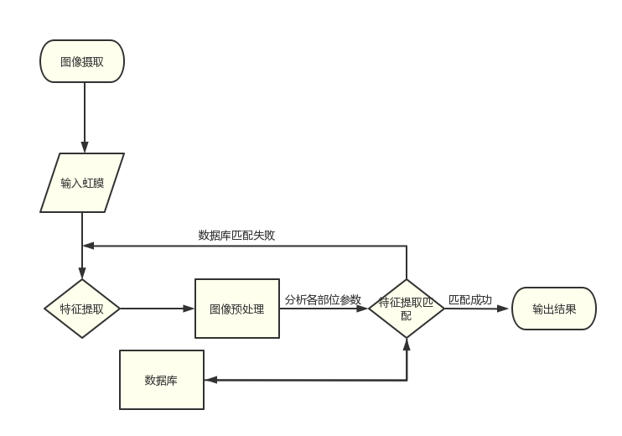

### 3.2 应用结果分析

人脸虹膜对比：1、虹膜在胎儿发育阶段形成后，在整个生命历程中将是保持不变的。这些特征决定了虹膜特征的唯一性，同时也决定了身份识别的唯一性，这也是虹膜识别的核心依据。而人的面部特征却是随着年龄的变化而变化，稳定性与虹膜识别相比略有不足。

1. 虹膜识别需要获取眼球内部特征，因此对相机像素要求较高，摄像清晰度也有要求。而人脸识别对机器设备的要求则要低许多，人体面部特征属于外部特征，相机设备要求较低，两者在设备成本上有较大的差别.
2. 高 准 确 率 ： 两 个 不 同 的 虹 膜 信 息 有 75% 匹 配 信 息 的 可 能 性 是

1:106。两个不同的虹膜产生相同虹膜代码的可能性是 1:103在人脸、掌纹、指纹、语音、步态、虹膜、静脉等生物特征中，虹膜具有最高的准确率。

应用局限: 首先，虹膜识别的实现对光线有一定的讲究，用户若佩戴眼镜或者美瞳的话，虹膜的识别与提取会有难度；其次，对虹膜的识别与提取在距离上亦有要求，太远或者太近皆有影响。

应用优势: 相比较而言，指纹识别门禁系统由于识

别精度不高以及应用局限的存在，依然无法获得广泛的市

场认同。但和密码门禁系统或是 IC 卡门禁系统相比，虹膜

识别门禁系统在安全性、唯一性方面具有显著优势。

## 第四章 总结

尽管虹膜识别技术现在还不成熟，并且存在着自己的缺陷，但它仍是当前安全性仅次于DNA的生物特征识别技术，而其识别速率却要远远强于DNA识别。虹膜识别的缺点并不是不能克服，只要相关技术得以发展与成熟，就可以解决它的大部分缺陷。退一步来说，即使现在将它应用于某些特定的设备上，它也足够安全与快捷。只需加以发展，虹膜识别必将发挥出它所拥有的巨大作用，成为安全保卫，隐私保护行业极其重要的一环。人脸识别和虹膜识别技术作为当前安全性、准确性、易用性均衡的生物特征识别技术，近年来在公安领域备受关注，形成了新一代生物信息技术识别体系。每一种生物模态均存在优势和劣势，采用单一生物模态的身份认证管理系统受到图像采集技术、识别技术、生物特征可识别条件等多种要求，在用户配合度低时识别准确性、识别率和可靠性会急剧下降，多模态融合是在现有技术水平条件下最高效的提升身份认证系统及平台易用性、高效性和安全性的手段。

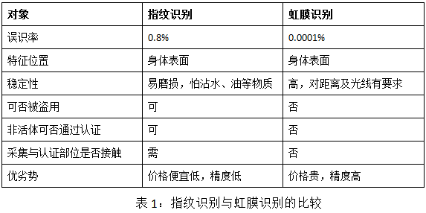

我国虹膜识别技术的发展起源于 20 世纪末，目前我国已经具备自主设计并开发产品的能力，但在性能上和国外先进产品相比依然存在一定的差距。而且我国虹膜识别技术应用所涉及关键设备都 需要从国外进口，这对技术的民用推广造成了较大的阻碍。

### 4.1 反思

目前国际上和我国的一些标准化组织对虹膜的设备、数据、应用制定了一些标准规范，对于虹膜识别技术和产业发展具有重要意义，但是目前标准体系还需要进一步完善，例如虹膜特征编码、远距离多用户虹膜成像、特定行业的虹膜识别应用等需要标准规范，以促进虹膜识别新技术和新应用

### 4.2 致谢

历时三个月，本文终于完成。光阴似箭，岁月如梭。小时候学着电视里的话喃喃自语：“我长大了要当科学家，造福祖国”，而现在，我终于迈出了第一步——写出来人生第一篇论文。最深的感谢与致意，致以我的辅导老师李茂毅，最浓厚的革命友谊给予我的研究伙伴刘阳。每当我面对的海量的互联网资料踌躇不定时，是我的战友刘阳帮我仔细筛选，精益求精。每当我对虹膜识别的LBP算法充满疑问时，是我的辅导老师李茂毅消耗自己的私人时间不厌其烦的指导我。我要感谢我的母校电子科技大学成都学院，用她宽阔的怀抱热情的接受我的匆匆脚步。最后感谢在论文完成过程中默默帮助过我的所有朋友，谢谢你们的付出和厚爱。